裏面が寄附申出書になっています。

兵庫県では、皆さまからいただいた寄附金を、ひょうごのより良い未来のために活用
していきます。「ふるさとひょうご寄附金」へのご協力をお願いします。

平成２７年度は次の６つの事業のうち、選択いただいた事業に活用させていただきます。
特に事業を選択されない場合については、①～⑥のほか「ふるさと兵庫」を元気にする
事業に使わせていただきます。

①神戸ルミナリエの開催支援
②神戸マラソンの開催支援
③小児筋電義手バンクへの支援
④淡路花博２０１５花みどりフェアの推進
⑤２０２０東京パラリンピック日本代表を目指す兵庫県選手への支援
⑥県立芸術文化センターの誰もが快適に過ごせる環境づくりへの支援

寄附をしていただいた方には特典があります。

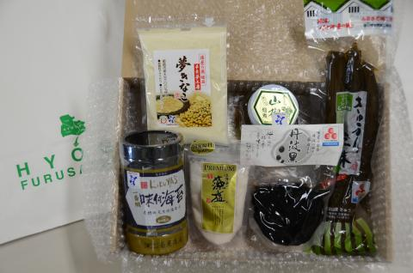
①県立施設共通招待券２枚（１枚につき1施設選択）
をお渡しします。
②１0万円以上の個人寄附をいただいた場合には、
ひょうごの特産品の詰め合わせをプレゼントします。



ひょうご特産品の詰め合わせ（イメージ）

寄附金のうち、２千円を超える部分について、一定の限度まで、個人住民税で税額控除を、所得税で所得控除を受けることができます。

具体的な控除額は、寄附される方の所得金額や寄附金額によりケースバイケースで変わります。

詳しくは、兵庫県ホームページ http://web.pref.hyogo.lg.jp/ac02/kihu01.html をご覧ください。


【お問い合わせ先】
兵庫県東京事務所 電 話 03－5212－9040
ＦＡＸ 03－5212－9042

平成27年度「ふるさとひょうご寄附金」寄附申出書
平成 年 月 日
兵庫県知事 井戸 敏三 あて
ご住所 〒
お名前 出身県
ご連絡先 電話 ＦＡＸ
E-mail

私は、「ふるさとひょうご寄附金」の趣旨に賛同し、次のとおり兵庫県への寄附をしたいので申し出ます。

１ 寄附金額 円

２ 寄附金の活用事業
平成27年度は、次の６つの事業のうち、選択いただいた事業に活用させていただきます。
- 特に事業を選択されない場合については、①～⑥のほか「ふるさと兵庫」を元気にする事業に
使わせていただきます。
№ | 寄附金を活用する事業 | 寄附金額
① | 神戸ルミナリエの開催支援 | 円
② | 神戸マラソンの開催支援 | 円
③ | 小児筋電義手バンクへの支援 | 円
④ | 淡路花博2015花みどりフェアの推進 | 円
⑤ | 2020東京パラリンピック日本代表を目指す兵庫県選手への支援 | 円
⑥ | 県立芸術文化センターの誰もが快適に過ごせる環境づくりへの支援 | 円

３ 希望される納付方法（以下のいずれかの番号に○をつけてください。）
№ | 納付方法 | 手続き等について
１ | 納入通知書払い | 後日、お送りする納入通知書により県が指定する金融機関の窓口で納入してください。なお、振込手数料は無料です。
２ | 県の窓口への持参 | 窓口は、兵庫県庁企画県民部総務課及び兵庫県東京事務所です。
３ | 口座振込 | 後日、連絡する口座番号へ銀行窓口から振込をお願いします。  (ATM及びインターネットバンキングからの振込はできません)  なお、振込手数料は、申し訳ありませんが、寄附される方の負担となります。
４ | 現金書留払い | 郵送料は、申し訳ありませんが、寄附される方の負担となります。
５ | ｸﾚｼﾞｯﾄｶｰﾄﾞ払い  (Yahoo!公金支払い) | 5,000円以上の寄附からご利用いただけます。  ｸﾚｼﾞｯﾄｶｰﾄﾞによる納付に必要な「支払番号」と「確認番号」をお知らせしますので、「Yahoo!公金支払い」から決済手続きをお願いします。

４ ふるさと納税ワンストップ特例制度の利用について
確定申告が不要な給与所得者等は、ふるさと納税の控除申請を寄附先団体が本人に代わって行うことを要請することができます。（なお、確定申告を行う方は、ふるさと納税ワンストップ特例制度は利用できません。現行どおり確定申告を通じて、控除を受けてください。）
- 暦年(1月～12月)のうち、5団体を超える地方自治体に寄附を行った方は、今までどおり確定申告の手続きが必要です。
特例制度を（ 利用する ・利用しない ）
≪個人情報の取り扱いについて≫
①ご記入いただいた個人情報につきましては、「ふるさとひょうご寄附金」に関する業務以外には使用しません。
②ご寄附いただいた方のお住まいの都道府県、寄附金額等について、県ホームページ等に掲載することがありますので、
ご了承願います。（お名前を公表することはありません。）

